第一节 长期股权投资的初始计量

三、一次交换交易形成同一控制下控股合并的长期股权投资
（二）相关账务处理
1.以支付现金、非现金资产、承担债务作为合并对价
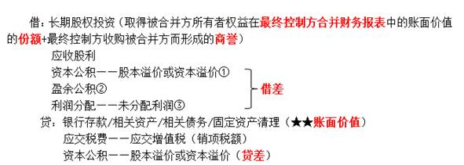
【手写板1】
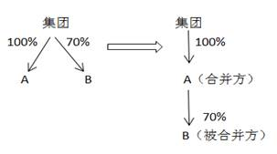
A公司支付100万元，购买B公司70%股权
借：长期股权投资（相对于最终控制方而言合并财务报表中被合并方B公司所有者权益×70%）
63（90×70%）
资本公积——股本溢价或资本溢价 10
盈余公积 7
利润分配——未分配利润 20
贷：银行存款 100
假设支付40万元购买B公司70%股权
借：长期股权投资 63
贷：银行存款 40
资本公积——股本溢价或资本溢价 23
【手写板2】
我：支付100万元，股权90万元
借：长期股权投资 90
应收股利 10
贷：银行存款 100
【特别提示】
以非现金资产进行投资的，不确认非现金资产的处置损益。
【补充例题·计算题】
甲、乙公司为同属某集团股份有限公司控制的两家子公司，且均为增值税一般纳税人，销售商品适用的增值税税率均为16%。
2×19年4月1日，甲公司以账面价值为4 000万元、公允价值为5 000万元的库存商品为对价，自其集团公司处取得对乙公司80%的控股权，相关手续已于当日办理完成。取得80%股权后能够对乙公司实施控制。
合并当日，乙公司所有者权益在其最终控制方合并财务报表中的账面价值为8 000万元。
【答案】
借：长期股权投资 6 400（8 000×80%）
贷：库存商品 4 000
应交税费——应交增值税（销项税额） 800
（5 000×16%）
资本公积——股本溢价 1 600
【补充例题•计算题】（假定不考虑增值税）
甲、乙公司为同属某集团股份有限公司控制的两家子公司。
2×19年4月1日，甲公司以账面原价为1 000万元、累计折旧300万元的一台设备作为对价，自其集团公司处取得对乙公司100%的控股股权，相关手续已办理。能够对乙公司实施控制。合并当日，乙公司所有者权益在其最终控制方合并财务报表中的账面价值为900万元。
甲公司与乙公司的会计年度和采用的会计政策相同，不考虑增值税等相关税费和其他因素的影响。
【答案】
借：固定资产清理 700
累计折旧 300
贷：固定资产 1000
借：长期股权投资 900（900×100%）
贷：固定资产清理 700
资本公积——股本溢价 200（贷差）
【补充例题•计算题】
甲、乙公司为同属某集团股份有限公司控制的两家子公司。
2×19年4月1日，甲公司以银行存款1 300万元作为对价，自其集团公司处取得对乙公司100%的控股股权，相关手续已办理。能够对乙公司实施控制。
合并当日，乙公司所有者权益在其最终控制方合并财务报表中的账面价值为900万元。
合并当日，甲公司“资本公积——股本溢价”为100万元，盈余公积70万元。甲公司与乙公司的会计年度和采用的会计政策相同，不考虑其他因素。
【答案】
借：长期股权投资 900（900×100%）
资本公积——股本溢价 100
盈余公积 70
利润分配——未分配利润 230
贷：银行存款 1 300
2.合并方以发行权益性证券作为合并对价
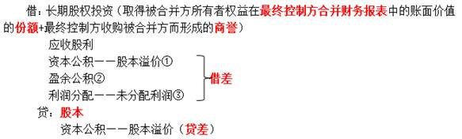
【特别提示】
①与企业合并（投资）相关的初始直接费用，计入“管理费用”；
②与发行股票相关的费用，冲减溢价收入，不足的冲减留存收益。
借：资本公积——股本溢价①
盈余公积②
利润分配——未分配利润③
贷：银行存款
【手写板】
股票面值1元，发行价9元，共发行10股
借：银行存款 90（9×10）
贷：股本 10（1×10）
资本公积——股本溢价 80
【补充例题】
甲公司和乙公司同为A股份有限公司的子公司。2×19年4月1日，甲公司发行13 000万股普通股（每股面值1元）作为对价，自A股份公司处取得了乙公司80%的控股权。
甲公司购买乙公司股权时，乙公司所有者权益在其最终控制方合并财务报表中的账面价值为15 000万元。
甲公司在合并日“资本公积——股本溢价”科目的贷方余额为1 500万元。
【答案】
借：长期股权投资 12 000（15 000×80%）
资本公积——股本溢价 1 000
贷：股本 13 000
【手写板】
买股票
借：长期股权投资
贷：银行存款
发股票
借：银行存款
贷：股本（面值）

